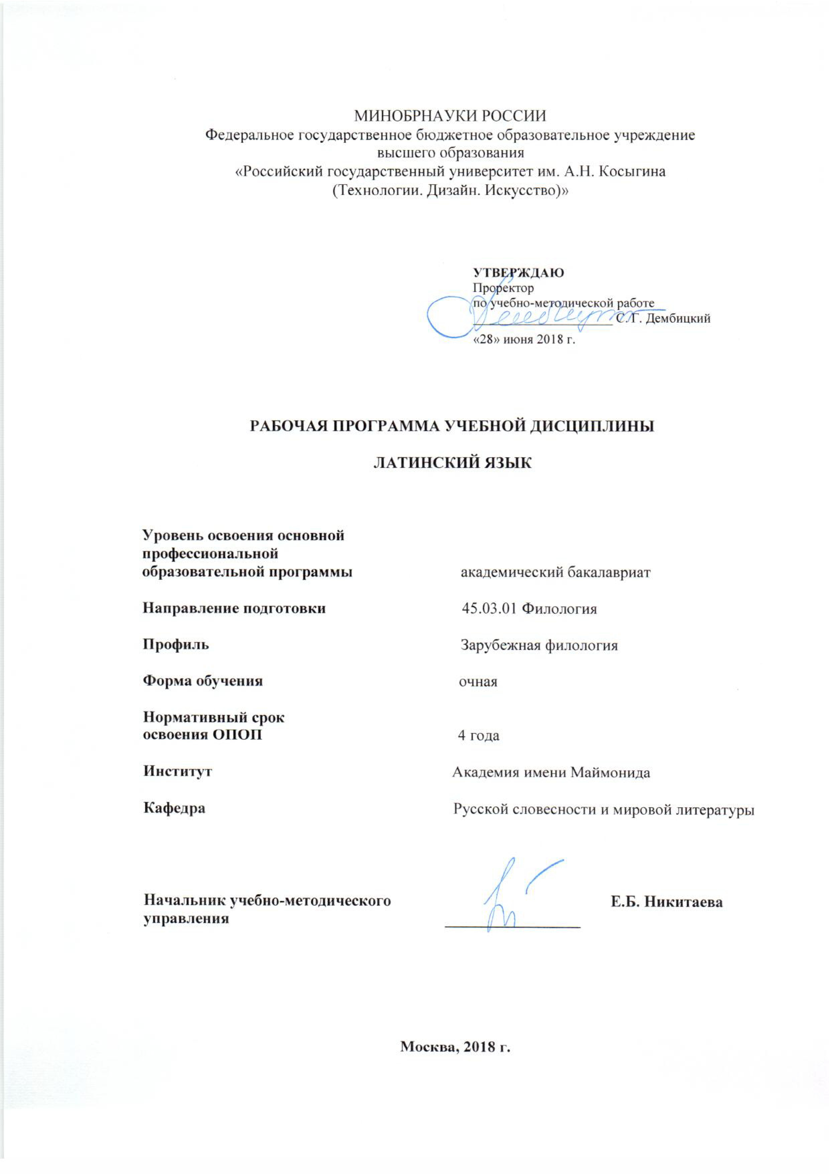

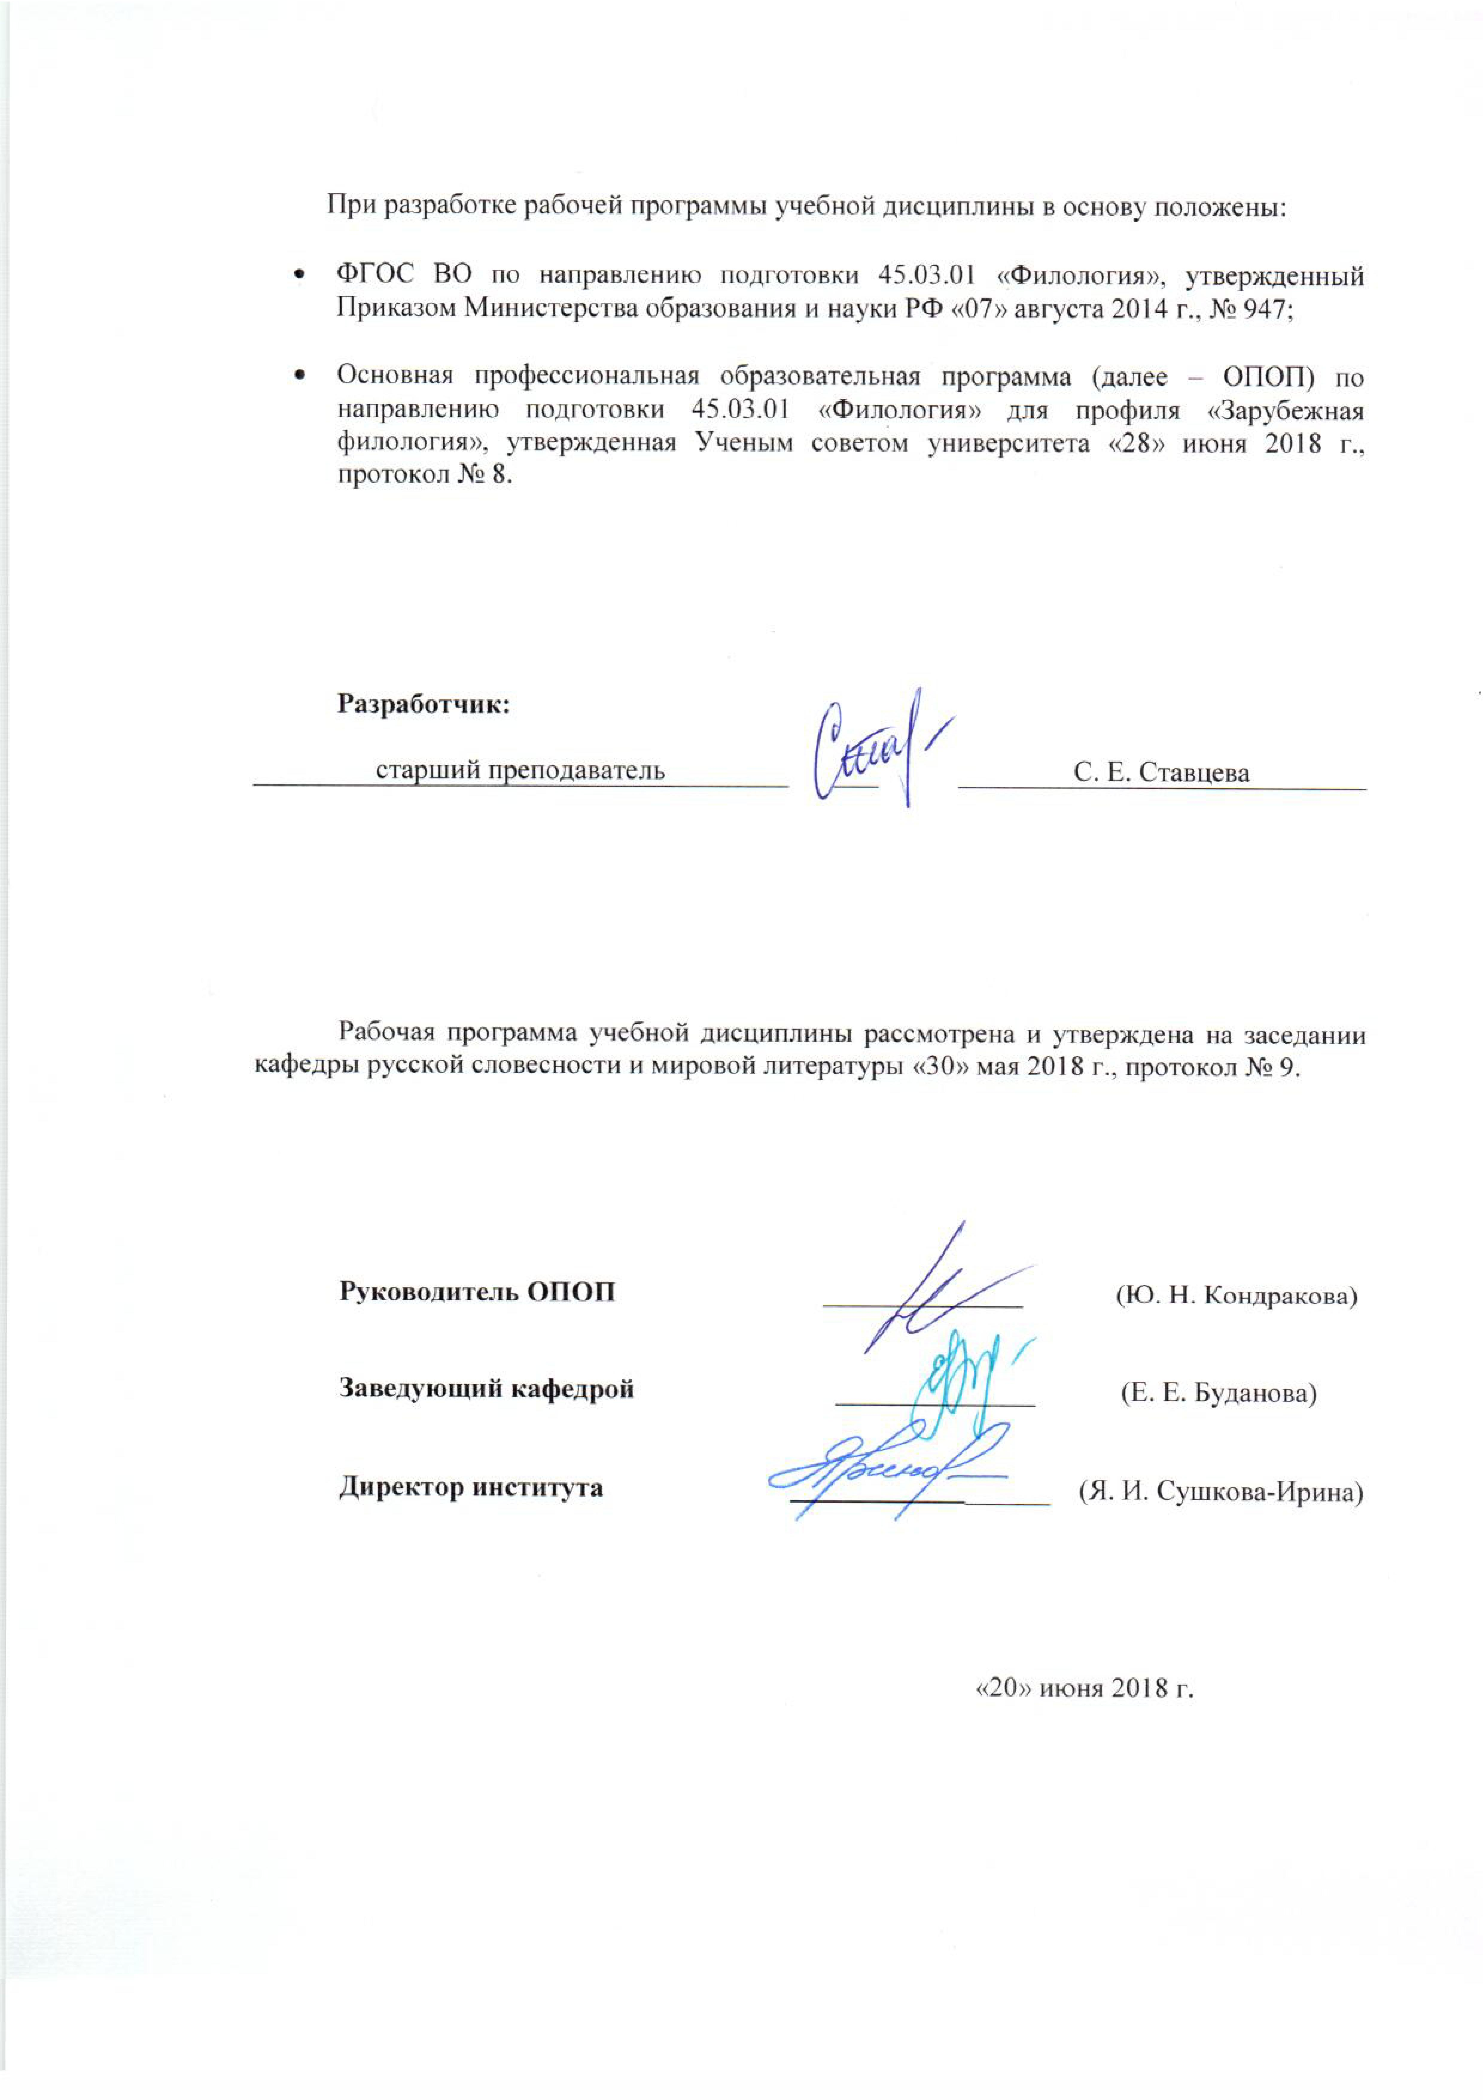

1. МЕСТО УЧЕБНОЙ ДИСЦИПЛИНЫ В СТРУКТУРЕ ОПОП
Дисциплина «Латинский язык» включена в базовую часть Блока I (Б1. Б.15).

2. КОМПЕТЕНЦИИ ОБУЧАЮЩЕГОСЯ, ФОРМИРУЕМЫЕ В РАМКАХ ИЗУЧАЕМОЙ ДИСЦИПЛИНЫ
Таблица 1
Код компетенции | Формулировка  компетенций в соответствии с ФГОС ВО
ОПК-1 | способность демонстрировать представление об истории, современном состоянии и перспективах развития филологии в целом и ее конкретной (профильной) области
ОПК-4 | владение базовыми навыками сбора и анализа языковых и литературных фактов, филологического анализа и интерпретации текста

3. СТРУКТУРА УЧЕБНОЙ ДИСЦИПЛИНЫ

3.1 Структура учебной дисциплины для обучающихся очной формы обучения
Таблица 2.1
Структура и объем дисциплины |  | Объем дисциплины по семестрам | Общая трудоемкость
 |  | Семестр №1 | Общая трудоемкость
Объем дисциплины в зачетных единицах |  | 2 | 2
Объем дисциплины в часах |  | 72 | 72
Аудиторные занятия (всего) |  | 34 | 34
в том числе в часах: | Лекции (Л)
в том числе в часах: | Практические занятия (ПЗ) | 34 | 34
в том числе в часах: | Семинарские занятия (С)
в том числе в часах: | Лабораторные работы (ЛР)
в том числе в часах: | Индивидуальные занятия (ИЗ)
Самостоятельная работа студента в семестре, час |  | 38 | 38
Самостоятельная работа студента в период промежуточной аттестации, час
Форма промежуточной аттестации
 | Зачет (Зач.) | Зач.

4. СОДЕРЖАНИЕ РАЗДЕЛОВ УЧЕБНОЙ ДИСЦИПЛИНЫ
Таблица 3
Наименование раздела учебной дисциплины | Наименование практических (семинарских) занятий |  |  | Форма текущего и промежуточного контроля успеваемости  (оценочные средства)
Наименование раздела учебной дисциплины | Тематика  практического  занятия | Трудоемкость, час | Итого по учебному плану
Семестр № 1
I раздел | 1. Латинский алфавит. Гласные. Согласные. Правила чтения, дифтонги, диграфы. Правила ударения. | 2 | 2 | Текущий контроль успеваемости:  СБ, КР  Промежуточная аттестация:  Зач.
I раздел | 2. Характеристика имени. Типы склонения. 1 и 2 склонение. | 2 | 2
I раздел | 3. Система инфекта. Образование инфинитива. Настоящее время, будущее и имперфект I, II и IV спряжений. | 2 | 2
I раздел | 4. Образование времён системы инфекта в конъюнктиве (активный и пассивный залог): praesens и imperfectum. | 2 | 2
II раздел | 5. Образование времён системы перфекта в индикативе (активный и пассивный залог): perfectum, plusquamperfectum и futurum II. | 2 | 2
II раздел | 6. Образование времён системы перфекта в конъюнктиве (активный и пассивный залог): perfectum и plusquamperfectum. | 2 | 2
II раздел | 7. Отложительные и полуотложительные глаголы. | 2 | 2
II раздел | 8. Предлоги и приставки, глаголы, сложные с esse. | 2 | 2
II раздел | 9. Образование неличных форм глагола: причастия и инфинитивы. | 2 | 2
II раздел | 10. Образование неличных форм глагола: герундий, герундив, супин. | 2 | 2
III раздел | 11. IV и V склонения существительных. | 2 | 2
III раздел | 12. III склонение существительных (согласное, гласное, смешанное). | 2 | 2
III раздел | 13. Прилагательные I и II склонений. Прилагательные III склонения (одного, двух и трёх окончаний). | 2 | 2
III раздел | 14. Степени сравнения прилагательных. Наречия и их степени сравнения. | 2 | 2
IV раздел | 15. Местоимения (личные, возвратные, притяжательные, указательные, относительные). | 2 | 2
IV раздел | 16. Инфинитивы и инфинитивные обороты: accusativus cum infinitivo. | 2 | 2
IV раздел | 17. Инфинитивы и инфинитивные обороты: nominativus cum infinitivo. | 2 | 2
Всего: |  | 34 | 34
Общая трудоемкость в часах: |  |  | 34

5. САМОСТОЯТЕЛЬНАЯ РАБОТА ОБУЧАЮЩИХСЯ
^{Таблица 4}
№ п/п | Наименование раздела учебной дисциплины | Содержание самостоятельной работы | Трудоемкость в часах
1 | 2 | 3 | 4
Семестр № 1
1 | I раздел | Работа со справочно-энциклопедической, с учебной и научной литературой; переводческая работа с оригинальными текстами. | 9
2 | II раздел | Работа со справочно-энциклопедической, с учебной и научной литературой; переводческая работа с оригинальными текстами. | 9
3 | III раздел | Работа со справочно-энциклопедической, с учебной и научной литературой; переводческая работа с оригинальными текстами. | 10
4 | IV раздел | Работа со справочно-энциклопедической, с учебной и научной литературой; переводческая работа с оригинальными текстами. Подготовка к контрольной работе. | 10
Всего часов в семестре по учебному плану |  |  | 38
Общий объем самостоятельной работы обучающегося |  |  | 38

6. ОЦЕНОЧНЫЕ СРЕДСТВА ДЛЯ ПРОВЕДЕНИЯ ТЕКУЩЕЙ И ПРОМЕЖУТОЧНОЙ АТТЕСТАЦИИ ПО ДИСЦИПЛИНЕ

6.1 Связь результатов освоения дисциплины с уровнем сформированности заявленных компетенций в рамках изучаемой дисциплины
Таблица 5
Код  компетенции | Уровни сформированности заявленных компетенций в рамках изучаемой дисциплины | Шкалы  оценивания  компетенций
ОПК-1 | Пороговый  Знать:  важность латинского языка в области гуманитарного знания, деятельности и коммуникации;  роль латинского языка в обеспечении понимания человеком мира, социума, человека в процессах культурной и межкультурной коммуникации;  Уметь:  адекватно формулировать теоретические положения, связанные с латинским языком в целом и его конкретной (лексической, грамматической и синтаксической) областью;  применять на практике все теоретические знания о лексическо-грамматическом разборе единиц текста и их синтаксической роли в предложении;  Владеть:  базовыми терминами, называющими единицы грамматико-синтаксической парадигмы латинского языка в их историческом развитии. | оценка 3
ОПК-1 | Повышенный  Знать:  основные этапы исторического развития латинского языка (возникновение и первоначальное развитие), его современное состояние, перспективы его существования;  лексико-грамматические и синтаксические единицы латинского языка и аспекты их изучения;  Уметь:  работать с энциклопедической и словарно-лексической литературой (чтение, перевод, понимание и интерпретация произведений на латинском языке);  решать филологические задачи, связанные с письменной коммуникацией на латинском языке;  Владеть:  важнейшими способами применения полученных знаний в процессе теоретической и практической деятельности в области изучаемого (латинского) языка. | оценка 4
ОПК-1 | Высокий  Знать:  структуру грамматики и синтаксиса латинского языка;  перспективы развития латинского языкознания в целом и в его историческом аспекте;  виды профессиональной деятельности бакалавра филологии, истории, теории, тесно связанные с латинским языком в области филологии;  Уметь:  выступать и участвовать в обсуждении на семинарских и практических занятиях;  пользоваться лексико-языковедческими словарями;  Владеть:  методами пополнения знаний в области филологии. | оценка 5
ОПК-4 | Пороговый  Знать:  базовые понятия латинского языка в их истории и современном состоянии, теоретическом и практическом аспектах;  Уметь:  адекватно репрезентировать результаты анализа собранных языковых фактов, интерпретации текстов на латинском языке;  Владеть:  методиками сбора и анализа языковых фактов и интерпретации текстов различных типов. | оценка 3
ОПК-4 | Повышенный  Знать:  традиционные и инновационные методики сбора и анализа языковых и литературных фактов, художественного текста;  Уметь:  давать этическую и эстетическую оценку языковых проявлений в повседневной жизни: интернет-языка, языка субкультур, языка СМИ, ненормативной лексики;  Владеть:  навыками применения всех необходимых языковедческих методик для работы с текстами разных жанров и с разностилевыми текстами. | оценка 4
ОПК-4 | Высокий  Знать:  методики сбора и анализа языкового материала и интерпретации текстов различных типов;  Уметь:  собирать первичные и вторичные источники филологической информации в специализированных лингвистических и литературоведческих журналах, библиографических источниках, сайтах и порталах Интернета;  Владеть: навыками работы в библиотеках и поисковых порталах сети Интернет. | оценка 5
Результирующая оценка |  | Зачтено

6.2 Оценочные средства для студентов с ограниченными возможностями здоровья
Оценочные средства для лиц с ограниченными возможностями здоровья выбираются с учетом особенностей их психофизического развития, индивидуальных возможностей и состояния здоровья.
Таблица 6
Категории студентов | Виды оценочных средств | Форма контроля | Шкала оценивания
С нарушением слуха | Эссе, контрольная работа | Преимущественно письменная проверка | В соответствии со шкалой оценивания, указанной в  Таблице 5
С нарушением зрения | Контрольная работа | Преимущественно устная проверка (индивидуально) | В соответствии со шкалой оценивания, указанной в  Таблице 5
С нарушением опорно- двигательного аппарата | Контрольная работа, эссе дистанционно | Письменная проверка, организация контроля с использование информационно-коммуникационных технологий. | В соответствии со шкалой оценивания, указанной в  Таблице 5

7. ТИПОВЫЕ КОНТРОЛЬНЫЕ ЗАДАНИЯ И ДРУГИЕ МАТЕРИАЛЫ,
НЕОБХОДИМЫЕ ДЛЯ ОЦЕНКИ УРОВНЯ СФОРМИРОВАННОСТИ ЗАЯВЛЕННЫХ КОМПЕТЕНЦИЙ В РАМКАХ ИЗУЧАЕМОЙ ДИСЦИПЛИНЫ, ВКЛЮЧАЯ САМОСТОЯТЕЛЬНУЮ РАБОТУ ОБУЧАЮЩИХСЯ

Семестр № 1
7.1 Для текущей аттестации:

7.1.1 Вопросы для собеседования:

- Как записываются латинские глаголы в словаре?
- Как определяется основа инфекта?
- По какому признаку делятся латинские глаголы на 4 спряжения?

7.1.2 Контрольная работа.
Типовое задание для контрольной работы: перевести текст, указав все грамматические категории и синтаксическую роль каждой из частей речи в предложениях.
De Italia
Italia est terra Europae. Italia habet insulas. Sicilia est insula Italiae. In ora Siciliae est Aetna. Aetnam ornant silvae. Incolae Italiae sunt agricolae. Incolae insularum et orarum Italiae sunt nautae. Nautae procellas non timent. Stellae noctu nautis viam indicant. Italia est patria poetarum. Italiae parant poetae gloriam. In Italia est Roma. Vias Romae statuae ornant. In viis Romae sunt arae et statuae dearum.

7.2 Для промежуточной аттестации:

7.2.1 Перечень вопросов к зачету:
- Правила чтения и постановки ударения в латинском языке.
- Глагол и его 4 спряжения: основы и основные формы.
- Образование времён системы инфекта в индикативе (активный и пассивный залог): praesens, imperfectum и futurum I.

8. МАТЕРИАЛЬНО-ТЕХНИЧЕСКОЕ ОБЕСПЕЧЕНИЕ ДИСЦИПЛИНЫ
Таблица 7
№п/п | Наименование учебных аудиторий (лабораторий) и помещений для самостоятельной работы | Оснащенность учебных аудиторий и помещений для самостоятельной работы
115035, г. Москва, ул. Садовническая, д. 52/45
1 | Аудитория №35 для проведения занятий лекционного и семинарского типа, групповых и индивидуальных консультаций, текущего контроля и промежуточной аттестации для направлений психология филология | Комплект учебной мебели, доска меловая. Наборы демонстрационного оборудования и учебно-наглядных пособий, обеспечивающих тематические иллюстрации, соответствующие рабочей программе дисциплины.
115035, г. Москва, ул. Садовническая, д.33, стр.1
1 | Аудитория №221а:  - помещение для самостоятельной работы, в том числе, научно- исследовательской, подготовки курсовых и выпускных квалификационных работ (в свободное от учебных занятии и профилактических работ время). | Комплект учебной мебели, 14 персональных компьютеров с подключением к сети «Интернет» и обеспечением доступа к электронным библиотекам и в электронную информационно-образовательную среду организации.

9. УЧЕБНО-МЕТОДИЧЕСКОЕ И ИНФОРМАЦИОННОЕ ОБЕСПЕЧЕНИЕ УЧЕБНОЙ ДИСЦИПЛИНЫ
Таблица 8
№ п/п | Автор(ы) | Наименование издания | Вид издания (учебник, УП, МП и др.) | Издательство | Год  издания | Адрес сайта ЭБС  или электронного ресурса | Количество экземпляров в библиотеке Университета
1 | 2 | 3 | 4 | 5 | 6 | 7 | 8
9.1 Основная литература, в том числе электронные издания
1 | Козлова Г.Г. | Самоучитель латинского языка | Учебник | Флинта | 2015 | http://znanium.com/catalog/product/465552
2 | Подосинов А. В. | Латинско-русский словарь | Словарь | Флинта | 2011 | http://znanium.com/catalog/product/454549
3 | Петрученко, О.А. | Латинско-русский словарь в 2 ч. | Словарь | Москва Издательство Юрайт | 2018 | https://biblio-online.ru/bcode/441241
9.2 Дополнительная литература, в том числе электронные издания

1 | Безус, С. Н | . Латинский язык | Учебное пособие | Москва Издательство Юрайт | 2018 | https://biblio-online.ru/bcode/441906
2 | Солопов, А. И. | Латинский язык | Учебник | Издательство Юрайт | 2015 | https://biblio-online.ru/book/latinskiy-yazyk-431140
9.3 Методические материалы (указания, рекомендации по освоению дисциплины авторов РГУ им. А. Н. Косыгина)
1 | Ставцева С.Е. | Учебная дисциплина  «Латинский язык» | МУ | Утверждено на заседании кафедры, протокол №8 от 30.04.18 | 2018 | ЭИОС

9.4 Информационное обеспечение учебного процесса

9.4.1. Ресурсы электронной библиотеки
ЭБС Znanium.com» научно-издательского центра «Инфра-М» http://znanium.com/
Электронная библиотечная система «Лань» https://e.lanbook.com
Электронная библиотечная система «Юрайт» https://biblio-online.ru
Электронные издания «РГУ им. А.Н. Косыгина» на платформе ЭБС «Znanium.com» http://znanium.com/;
Web of Science http://webofknowledge.com/;
Scopus https://www.scopus.com;
«Научная электронная библиотека еLIBRARY.RU https://elibrary.ru.

9.4.2 Профессиональные базы данных и информационно-справочные системы:
http://www.scopus.com/ - реферативная база данных Scopus – международная универсальная реферативная база данных
http://elibrary.ru/defaultx.asp - крупнейший российский информационный портал электронных журналов и баз данных по всем отраслям наук
Журнал «Язык и текст» [Электронный ресурс]. URL: http://psyjournals.ru/langpsy/index.shtml
Книги: лингвистика и филология [Электронный ресурс] // Filologia.ru – Филология и лингвистика. – URL: http://filologia.su/knigi-po-lingvistike/
Литература по лингвистике и филологии [Электронный ресурс]. – URL: http://garshin.ru/linguistics/philological-books.html
Современные проблемы науки и образования [Электронный ресурс]. – URL: http://www.science-education.ru
Научная электронная библиотека «КиберЛенинка» [Электронный ресурс]. – URL: http://cyberleninka.ru/

9.4.3 Лицензионное программное обеспечение
Microsoft Windows Professional 7 Russian Upgrade Academic Open No Level, артикул FQC-02306, лицензия № 46255382 от 11.12.2009, бессрочная академическая лицензия; центр поддержки корпоративных лицензий Microsoft.
Microsoft Office Professional Plus 2010 Russian Academic Open No Level, лицензия 47122150 от 30.06.2010, бессрочная академическая лицензия; центр поддержки корпоративных лицензий Microsoft.
Dr.Web Desktop Security Suite Антивирус + Центр управления на 12 месяцев, 200 ПК, продление, договор с АО «СофтЛайн Трейд» № 219/17-КС от 21.11.2018.
Autodesk AutoCAD Education Master Suite 2019, бесплатно распространяемая академическая версия, https://www.autodesk.ru/education/free-educational-software#licens
Adobe Reader (свободно распространяемое).

Лист регистрации изменений к РПД (РПП)

№ п/п | Содержание изменений | Номер протокола и дата заседания кафедры, по утверждению изменений
1 | Актуализация пунктов: 9.4.1 Ресурсы электронной библиотеки (Приложение 1) | № 6 от 28.02.2019 года
2. | Актуализация пункта 9.4.3 Лицензионное программное обеспечение (Приложение 2) | № 9 от 30.05.2019 года

Приложение 1
Номер и дата договора | Предмет договора | Ссылка на электронный ресурс | Срок действия договора
Договор № 106/19 от 29.01.2019 г. | О предоставлении доступа к ЭБС издательства «Лань» | http://www.e.lanbook.com/ | Действует до 29.01.2020 г.
Соглашение № 106/19 от 29.01.2019 г. | О предоставлении доступа к ЭБС издательства «Лань» (Коллекция "Балет. Танец. Хореография") | http://www.e.lanbook.com/ | Действует до 28.01.2020 г.
Договор № 222-П от 14.11.2018 г. | ООО «ИВИС» | http://dlib.eastview.com/ | Действует до 31.12.2019 г.
Дополнительное соглашение № 1 к договору № 3363 эбс от 30.10.2018 г. | О размещении электронных изданий «РГУ им. А.Н. Косыгина» на платформе ЭБС Znanium.com | http://znanium.com/ | Действует до 06.11.2019 г.
Договор № 3363 эбс от 30.10.2018 г. | О предоставлении доступа к ЭБС Znanium.com | http://znanium.com/ | Действует до 06.11.2019 г.
Договор № 242/18-КС от 15 октября 2018 г. | О предоставлении доступа к ЭБС издательства «ЮРАЙТ» | www.biblio-online.ru | Действует до 14.10.2019 г.
Договор 18-10-10153/18 от 06.12.2018 г. | О предоставлении гранта на продление доступа к БД Questel Orbit | https://www37.orbit.com/#PatentEasySearchPage | Действует до 31.12.2018 г.

Приложение 2
- Windows 10 Pro
- MS Office 2019
- PrototypingSketchUp: 3D modeling for everyone
- V-Ray для 3Ds Max
- NeuroSolutions
- Wolfram Mathematica
- Microsoft Visual Studio 2008
- CorelDRAW Graphics Suite 2018
- Mathcad
- Matlab+Simulink
- Adobe Creative Cloud 2018 all Apps (Photoshop, Lightroom, Illustrator, InDesign, XD, Premiere Pro, Acrobat Pro, Lightroom Classic, Bridge, Spark, Media Encoder, InCopy, Story Plus, Muse и др.)
- SolidWorks
- Rhinoceros
- Simplify 3D
- FontLаb VI Academic
- Multisim
- Pinnacle Studio 18 Ultimate
- КОМПАС-3d-V 18
- Project Expert 7 Standart
- Альт-Финансы
- Альт-Инвест
- Программа для подготовки тестов Indigo
- Диалог NIBELUNG

